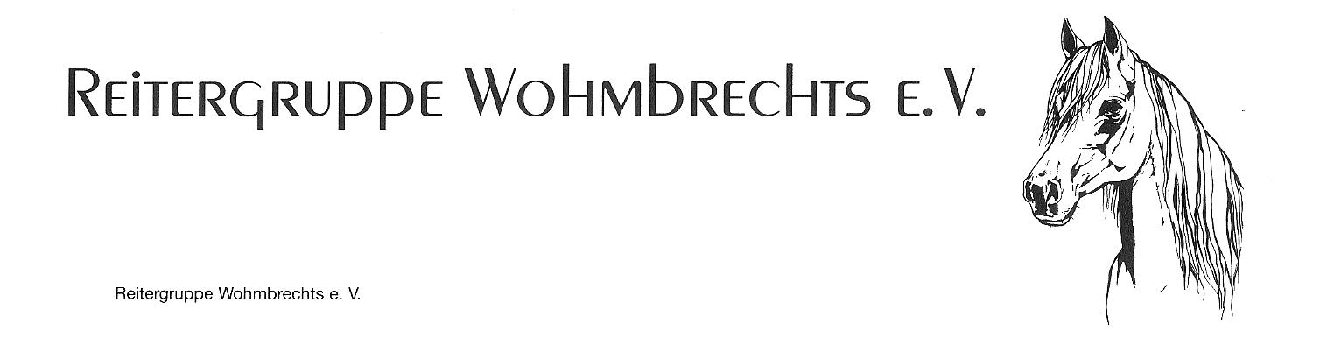

Nennung
zum Wohmbrechts ’er Kutschentreffen

am Sonntag, 14. Mai 2023,
am Sportplatz in Wohmbrechts

FahrerIn: _________________________________________________

Alter: _________________________________________________

Verein: _________________________________________________

- Einspänner Zweispänner Spurbreite: ______________

Pferd mit Stockmaß und Alter:

____________________________________________________

____________________________________________________

Rasse:

____________________________________________________

Startnummer: __________

Zeit: _________________ Gesamtpunkte: _____________

Platzierung: ________________ Rang

